קומפוסט – מהמטבח לאדמה
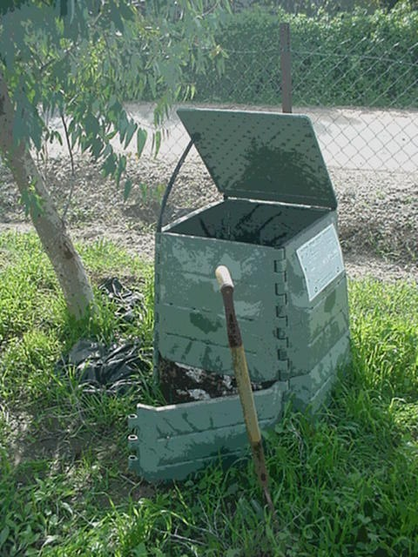
"כאשר אני מכינה סלט ירקות, אני נוהגת לשים את החלקים הפגומים ואת הקליפות בכלי נפרד, ולא בפח האשפה. יחד עם קליפות ביצים מארוחת הבוקר, גרגרי קפה ושאריות לחם לא טרי - הם יגיעו אל ה"קומפוסטר" שבפינת החצר." אמרה גברת משולם.
קומפוסטר
הקומפוסטר הינו מכל מיחזור אליו משליכים את הפסולת האורגנית הטבעית (פסולת אורגנית מכילה חומרים אורגנים טבעיים שאינם תוצר האדם).
בתהליך המתרחש בקומפוסטר, הפסולת הופכת לקומפוסט שהוא דשן אורגני עשיר ומשובח.

שאלה 1
לגברת משולם גינה קטנה בחצר וכמה עציצים במרפסת. בעבר נהגה לקנות דשן אורגני לדישון הגינה והעציצים, עד שהבינה שצורכי הגינה שלה מצויים במטבח שלה...
סמנו את החומרים אותם יכולים הצמחים לקבל מדשן אורגני:
- פחמן דו-חמצני
- סוכרים
- מים
- חלבונים
- מינרלים (מלחים)

שאלה 2
- אלו שני יסודות כימיים נמצאים בכל החומרים האורגניים?
ב. עזרו לגברת משולם למיין בטבלה את הפריטים הבאים לפריטים העשויים מחומרים אורגנים ולפריטים העשויים מחומרים אנאורגניים.
חרצני זיתים, קלחי תירס, נייר עיתון, פחית אלומיניום, פרחים שנבלו, קליפות אשכוליות, סלסלת קש, מסמר, שברי זכוכית, קרטון, בד כותנה, קליפות של גרעיני חמניות, גזם של עצים ושיחים, גביע פלסטיק של גבינה.
פריטים העשויים מחומרים אורגניים | פריטים העשויים מחומרים אנאורגניים

שאלה 3
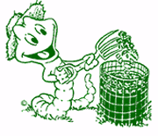
פירוק השאריות האורגניות נעשה ברובו על ידי חיידקים ופטריות. פעילות החיידקים והפטריות גורמת לפרוק החומרים האורגניים לחומרים אנאורגניים. החיידקים והפטריות מייצרים אנזימים מיוחדים וחומצות, ובעזרתם הם מפרקים חומרים אורגניים.
ערמת הקומפוסט היא בית גידול למיגוון גדול של יצורים כמו שלשולים וחיפושיות. יצורים אלה מסייעים לתיחוח ערמת הפסולת ומייעלים את תהליך פירוק הפסולת ולכן הם משולים למחרשות קטנות.

לפניכם היגדים. סמנו ליד כל היגד נכון / לא נכון.
- פעולת השלשולים מגדילה את שטח המגע של החומר האורגני שבפסולת
עם האוויר ועם החיידקים. נכון / לא נכון
- תהליך פירוק החומר האורגני בערמת הפסולת מתבצע בעיקרו
ללא נוכחות חמצן. נכון / לא נכון
- קיימת הקבלה בין פעולת פירוק הפסולת המתבצעת על-ידי החיידקים
לבין פעולת האנזימים במערכת העיכול באדם. נכון / לא נכון

שאלה 4
א. בעלון ההסברה של המשרד לאיכות הסביבה מצאה גברת משולם הוראות להכנת קומפוסט בקומפוסטר ולטיפול בו. כתבו את האות של ההסבר ליד ההוראה המתאימה לו.
ההוראה | ההסבר
1. יש להכניס למכל גֶזֶם קצוץ (קטעים של ענפים שנגזמו מעצים ושיחים). ______ | - על מנת לספק חמצן לתהליך הפירוק.
2. יש לערבב את הערימה מדי פעם באמצעות קלשון או מוט ________ | - תהליכי החיים של היצורים המפרקים אינם מתקיימים בתנאי יובש.
3. ערימת הקומפוסט צריכה להיות לחה כמטלית סחוטה. במידת הצורך יש להוסיף מים. _______ | - בחומר שמקורו בצמחים בלבד יש מעט סידן.
4. רצוי להוסיף גם קליפות ביצים. | - להגדלת שטח המגע של הפסולת לפעולת המפרקים.

ב. כאשר מכניסים מד-טמפרטורה לקומפוסט שבמכל רואים שהטמפרטורה בו גבוהה מזו שבסביבה. מהו ההסבר לכך?

שאלה 5
בפרויקט חקר בבית הספר החליט דני משולם לבדוק את השפעת הדישון בקומפוסט לעומת תוספת של דשן כימי (לא אורגני) על גובה של צמחי התורמוס ששתל בגינתו. כעבור חודש הוא מדד את גובה הצמחים והתוצאות שקבל רשומות בטבלה:

טבלה: גובה הצמחים (בס"מ) בטיפולים השונים
הטיפול | דישון בקומפוסט  (3 צמחים) | דישון בדשן כימי  (3 צמחים) | ללא דשן  (3 צמחים)
גובה הצמחים  (בס"מ) | 70 | 60 | 57
גובה הצמחים  (בס"מ) | 76 | 68 | 65
גובה הצמחים  (בס"מ) | 70 | 64 | 58
ממוצע גובה של הצמחים  (בס"מ) | 72 | 64 | 60

א. רשמו לפחות ארבעה גורמים קבועים שיש לשמרם במהלך הניסוי.

ב. מתוך התוצאות הגיע דני למסקנה שדישון בקומפוסט תורם לגובה הצמחים יותר מדישון כימי.
רינה טוענת שלא ניתן להסיק מסקנה כזו מהנתונים בטבלה.
האם רינה צודקת? נמקו.

שאלה 6
סמנ/י את מידת הסכמתך עם ההיגדים הבאים:
ההיגד | מסכים/ה ביותר | מסכים/ה | לא מסכים/ה
א. יש לחייב את כל בעלי הבתים עם גינות להתקין בחצרות בתיהם קומפוסטר.
ב. יש לחייב את כל בתי האב בישראל להפריד פסולת אורגנית מפסולת אחרת.
ג. הרשות המקומית היא הגוף היחיד שצריך לטפל בפסולת הביתית.
ד. אסור להתקין קומפוסטר בחצר כי הוא יכול להפיץ ריחות רעים של רקבון.
ה. אני מוכנ/ה להפריד את הפסולת הבייתית כדי לסייע בהקטנת כמויות הפסולת.

